Popis cviku | CVIKY SÍLY HORNÍCH KONČETIN 2 | Účel cviku
- vzpor ležmo  - odrazem do vzporu ležmo na prstech | 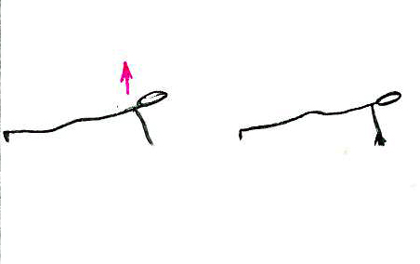 | - posílení prstových svalů a zápěstí
- vzpor klečmo  - ručkovat vpřed a vzad | 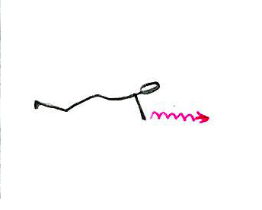 | - posílení pletence ramenního
- stoj spojný  - hluboký předklon  - ručkovat do vzporu ležmo a zpět | 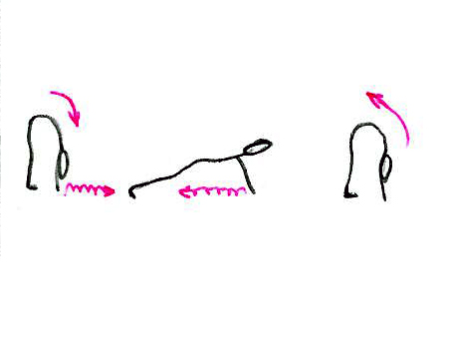 | - posílení pletence ramenního, prsních svalů a tricepsů
- vzpor dřepmo  - výskok do stoje na rukou | 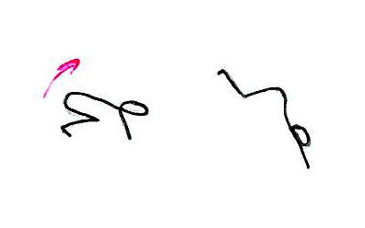 | - posílení pletence ramenního a tricepsů
- vzpor vzadu ležmo  - klik na zad | 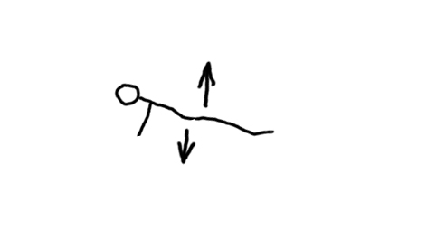 | - posílení pletence ramenního a tricepsů
- vzpor vzadu ležmo na lavičce  - klik na zad | 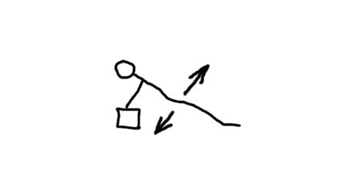 | - posílení pletence ramenního a tricepsů

